**Sono disponibili i dati della Total Digital Audience del mese di Agosto 2024, prodotti dal sistema Audiweb e distribuiti da Audicom.**

**L’audience online nel mese di Agosto 2024 si è mantenuta piuttosto stabile rispetto al mese precedente, con 43,9 milioni di utenti che hanno però dedicato un po’ meno tempo (-4,2%) alla fruizione del mezzo, in linea con il trend stagionale.**

**Alcune categorie di Siti e Mobile App, oltre a mantenere un’audience stabile, presentano dati in crescita per il tempo speso, come nel caso delle testate di news online (+4,7%), dedicate alle condizioni meteorologiche (+25,4%), alle mappe e informazioni di viaggio (+11,6%) e allo sport – categoria che recupera grazie alla coda finale delle Olimpiadi e alla riprese dei campionati di calcio – (+36,6%).**

Milano, 15 ottobre 2024 - Sono **disponibili i dati della total digital audience del mese di Agosto 2024**, **prodotti dal sistema Audiweb e distribuiti da Audicom**.

I nuovi dati Audiweb Database dell’audience online sono stati già distribuiti alle software house per poter essere consultati dagli operatori iscritti al servizio tramite tool di analisi e pianificazione e sono rappresentati nel documento di sintesi* disponibile sul sito Audiweb.

La total digital audience nel mese di Agosto 2024

**Nel mese di agosto 2024** erano online **43,9 milioni di utenti**, il 75,2% della popolazione dai 2 anni in su, dedicando **70 ore e 38 minuti** alla fruizione del mezzo.

In questo mese estivo **l’audience online si è mantenuta stabile rispetto a luglio**, in coerenza con il **trend stagionale**, registrando solo un **lieve** **calo nella fruizione da Computer** (-1,7% degli utenti online da questo dispositivo e -18,2% del tempo speso) e **del tempo trascorso da Mobile** (-2,5% del tempo da Smartphone e/o Tablet da parte della popolazione maggiorenne).

La **total digital audience nel giorno medio** ad agosto è rappresentata da **36,5 milioni di individui** dai 2 anni in su, online per **2 ore e 44 minuti** per persona.

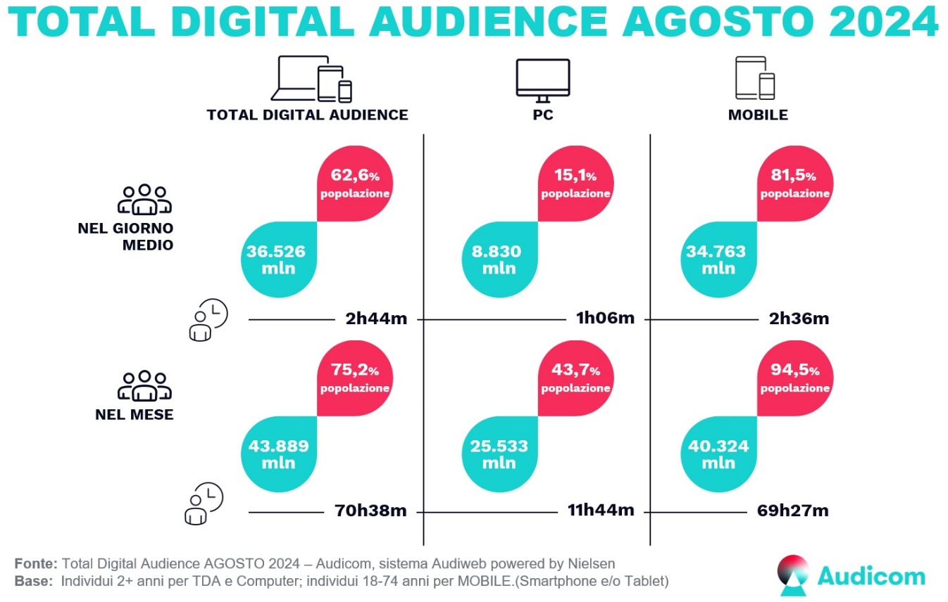

Entrando nel **dettaglio dei dati demografici della popolazione online**, risulta che nel giorno medio di questo mese di rilevazione erano **online il 64,2% degli uomini** e il **61% delle donne** dai 2 anni in su e, in ordine di ampiezza del coinvolgimento dei differenti segmenti, **l’87,2% dei 35-44enni** (6.3 milioni), **l’86,6% dei 45-54enni** (8,2 milioni), **l’85% dei 18-24enni** (3,4 milioni), **l’84,1% dei 55-64enni** (7,4 milioni), **l’82,8% dei 25-34enni** (5,1 milioni) e il **40,9% degli over 65 anni** (5,7 milioni).

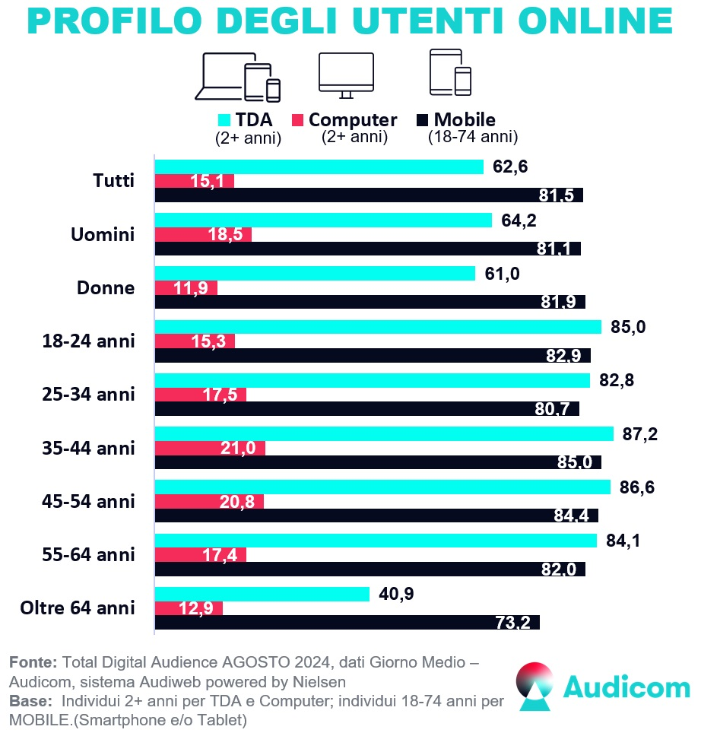

Dai dati sulla **provenienza geografica degli utenti online** risulta che hanno navigato almeno una volta nel giorno medio il **67,2%** della popolazione residente nel **Nord Ovest** (10,5 milioni), il **63,5%** del **Nord Est** (7,3 milioni), il **60,6%** del **Centro** (7 milioni) e il **59,5%** del **Sud e Isole** (11,7 milioni).

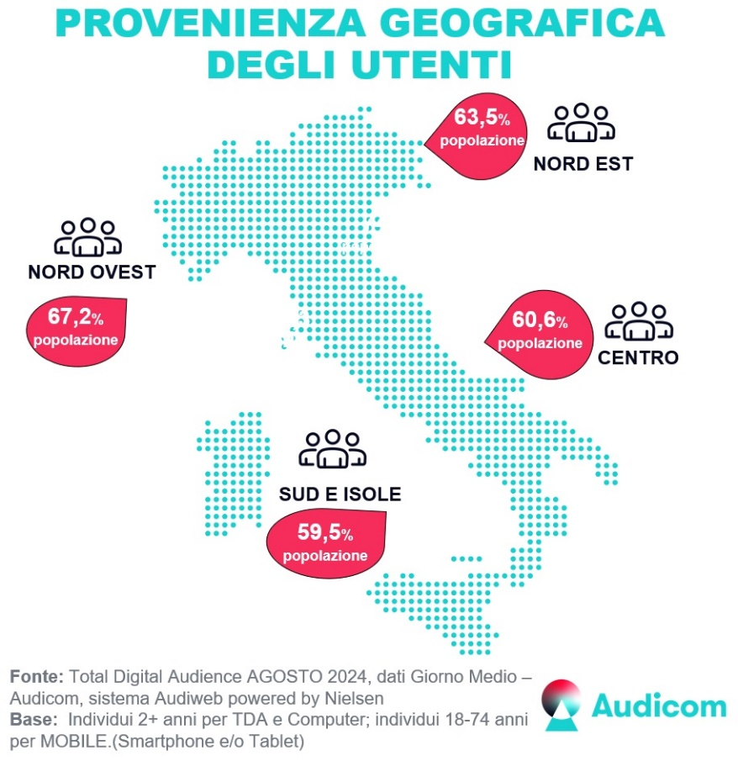

Ad agosto il tempo speso ha registrato una flessione del 4,2% rispetto al mese precedente. Un **calo** legato alle chiusure e alle ferie che caratterizzano questo periodo e che pesa in particolare sulla fruizione **da Computer** (-18,2%).

Tra i differenti segmenti della popolazione, si osserva che, **con 2 ore e 52 minuti** di tempo speso nel giorno medio, resta consolidata **la maggiore frequenza d’uso** del mezzo da parte delle **donne** (quasi 16 minuti in più rispetto agli uomini) e **dei 25-34enni** online per **3 ore** in media. **Gli utenti delle altre fasce d’età** hanno navigato per **almeno 2 ore e 40 minuti**, muovendosi **tra le 2 ore e 42 minuti** dei 45-54enni e **le 2 ore e 50 minuti** dei 35-44enni.

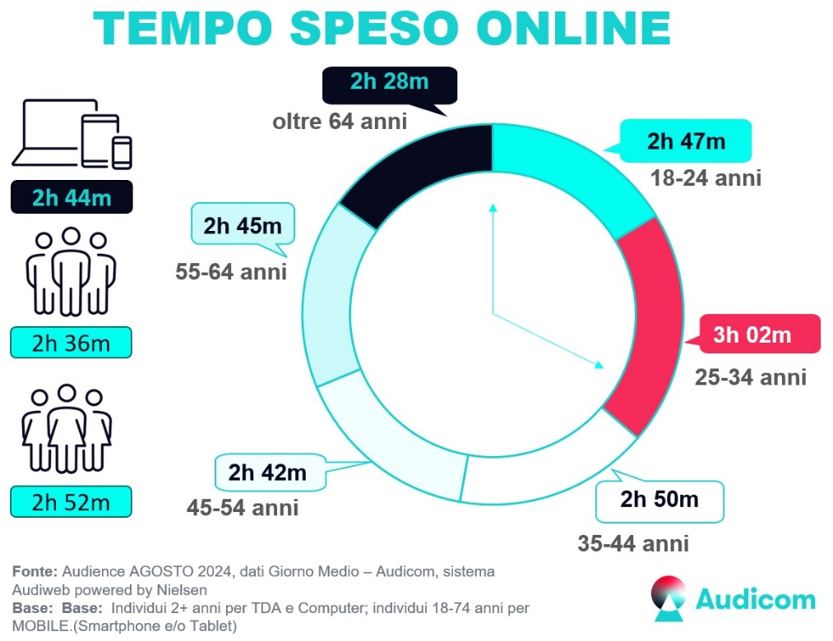

Per quanto riguarda il **dettaglio dei dati di consumo**, rispetto al mese precedente ad agosto le principali categorie di Siti e Mobile App hanno mantenuto **un’audience stabile**, registrando però un **calo del tempo dedicato alla navigazione** tipico del periodo estivo.

È il caso delle categorie dedicate ai **motori di ricerca** (“Search” con 41,7 milioni di utenti mensili e -5,9% del tempo dedicato a questo raggruppamento), ai **servizi e strumenti online** (“Internet Tools/Web Services”, con 40,7 milioni di utenti e -11,7% del tempo), alle **piattaforme video e dedicate al cinema** (Videos/Movies con 39,5 milioni di utenti e, in questo caso, tempo speso piuttosto stabile), ai **social network** (Member Communities”, con 39,1 milioni di utenti e -3,1% del tempo), ai **portali generalisti** (“General Interest Portals & Communities”, 38,4 milioni di utenti e -4% del tempo) e della **messaggistica istantanea** (Instant Messaging, con 38,2 e -6,9% del tempo).

**Alcune categorie**, oltre a mantenere un’audience stabile, presentano **un trend positivo** nei dati **del tempo speso**, come nel caso dei raggruppamenti dei Siti e Mobile App delle testate di **news online** (“Current Events & Global News”, con 38,2 milioni di utenti e +4,7% del tempo speso), dedicati alle **condizioni meteorologiche** (“Weather”, con 36,6 milioni di utenti e +25,4% del tempo), alle **mappe e informazioni di viaggio** (33,7 milioni di utenti e +11,6% del tempo) e allo **sport** – categoria che recupera grazie alla coda finale delle Olimpiadi e alla riprese dei campionati di calcio – (con 31,2 milioni di utenti e +36,6% del tempo).

**(grafico nella pagina successiva)**

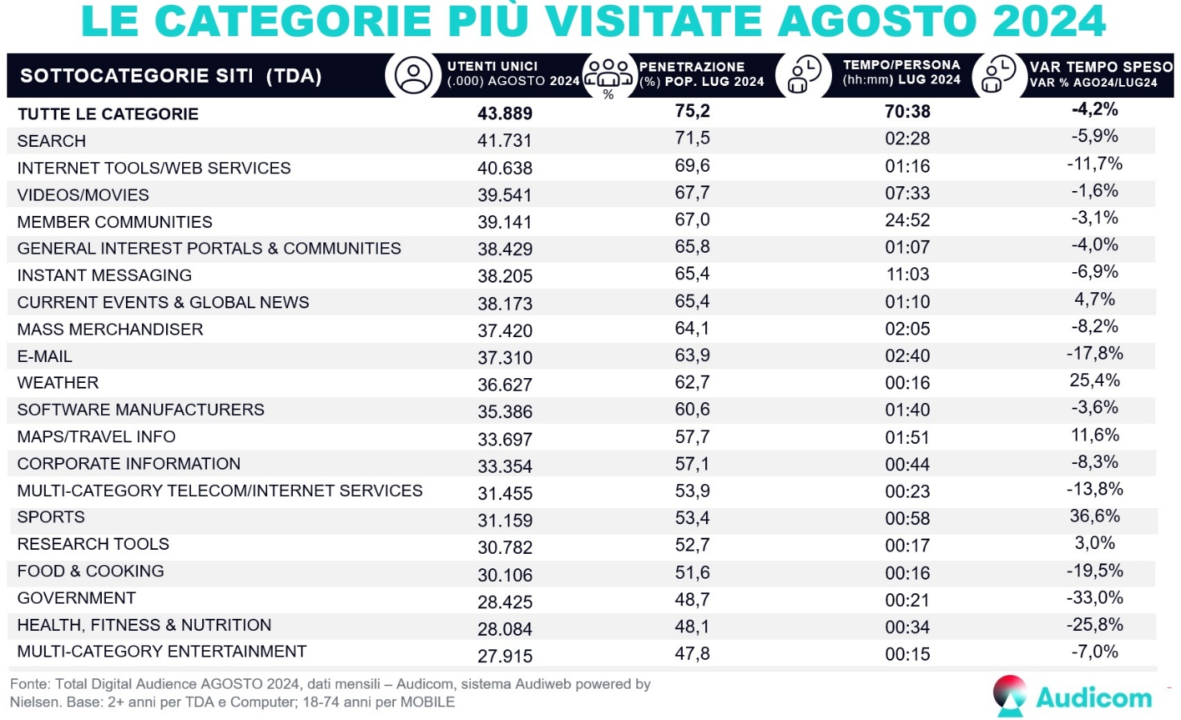

_____________________________________________

*Nel documento di sintesi sono riportati i dati sintetici della Total Digital Audience degli editori iscritti al servizio di rilevazione organizzati per Custom Property (Concessionarie), Parent (Editori) e Brand e Sub-Brand, suddivisi per contenuti "Sito & Mobile App" e "Video", con la novità dell’introduzione del dato mensile che si aggiunge al dato di giorno medio già rappresentato in questo documento di consultazione. Sono ancora disponibili le informazioni di dettaglio sulle componenti di audience di ogni editore iscritto ad Audiweb, distinguendo, nella pagina "Brand & Sub-brand", i dati dell'audience "organica" (perimetro organico) dai dati dell'audience "complessiva o non organica" (perimetro complessivo) derivanti da accordi editoriali di cessione del traffico (TAL – Traffic Assignement Letter).

Tutte le informazioni sul sistema di rilevazione Audiweb e sui dati disponibili sono consultabili sul sito www.audiweb.it e nel documento completo delle Note Informative consegnate ad AGCOM e pubblicate sul sito.

**Legenda**

Audiweb Database: è il prodotto principale del sistema di rilevazione Audiweb, la base dati da cui vengono organizzate tutte le informazioni sulle navigazioni rilevate dai differenti device (Computer, Smartphone e Tablet), per i publisher iscritti al servizio e per l'intera offerta disponibile online, fornendo dati di navigazione e profili socio demografici degli utenti che hanno navigato, con la più ampia stratificazione e ricchezza di informazioni.

Disponibile a cadenza mensile per tutti gli iscritti al servizio, consente di costruire, valutare ed ottimizzare piani media in base alle tradizionali metriche di reach&frequency e GRP.

Definizione di utenti unici

Il numero di singole persone, deduplicate, che si sono collegate, in un determinato arco temporale, ad un sito e/o elementi di esso effettuando una o più visite.

Differiscono dai browser unici in quanto rappresentano persone fisiche.

Intervallo "giorno medio"

Il giorno medio indica, per il mese di riferimento, il numero medio di utenti unici giornalieri, che nel giorno hanno effettuato almeno un accesso a internet / entità o elemento di riferimento.

Come si calcola il giorno medio?

La somma degli utenti unici di ciascun giorno del mese osservato / numero dei giorni del mese = il numero medio di utenti unici giornalieri del mese di osservazione.

Intervallo "mese"

Il dato mensile per il mese di riferimento, il numero di utenti unici (persone fisiche) che in questo intervallo hanno effettuato almeno un accesso a internet / entità o elemento di riferimento.

Differenza tra dato "mese" e dato "giorno medio"

L'osservazione del dato mensile rende un’idea della copertura del mezzo nel periodo di rilevazione, mentre l’osservazione del dato nel giorno medio fornisce, tra le varie informazioni, indicazioni sulla frequenza di utilizzo del mezzo da parte degli utenti unici.

**AUDICOM**

---------------------------------------------------

Audicom Srl è il nuovo JIC Digital + Print nato dalla fusione tra Audiweb e Audipress con l’obiettivo di realizzare e offrire al mercato una ricerca integrata sulla fruizione di contenuti multimediali, editoriali e/o pubblicitari, fruiti via internet e mediante giornali quotidiani e periodici.

In questa prima fase di definizione della ricerca Digital + Print, Audicom si occuperà della gestione e del mantenimento dei sistemi di rilevazione Audiweb e Audipress, che continueranno ad operare attraverso gli impianti metodologici attuali fino all’implementazione della nuova ricerca integrata.

I Soci di Audicom sono: Assap Servizi Srl (l’azienda di servizi di UNA, associazione delle agenzie e centri media operanti in Italia) e UPA Utenti Pubblicità Associati, lato “domanda”; Fedoweb (Federazione Operatori Web) e FIEG (Federazione Italiana Editori Giornali), lato “offerta”; Auditel Srl.

Questi i riferimenti riservati alla stampa:

Maria Giovanna Migliaro: Mob. 389 9744207 – mariagiovanna.migliaro@gmail.com